МИНИСТЕРСТВО ЦИФРОВОГО РАЗВИТИЯ СВЯЗИ И МАССОВЫХ КОММУНИКАЦИЙ РОССИЙСКОЙ ФЕДЕРАЦИИ

Ордена Трудового Красного Знамени федеральное государственное бюджетное образовательное учреждение высшего образования

«МОСКОВСКИЙ ТЕХНИЧЕСКИЙ УНИВЕРСИТЕТ СВЯЗИ И ИНФОРМАТИКИ»

(МТУСИ)

Кафедра «Математическая Кибернетика и Информационные технологии»

ОТЧЕТ ПО ЛАБОРАТОРНОЙ РАБОТЕ №1

по дисциплине

«Информационные технологии и программирование»

на тему

“Первые задания”

Выполнил:

студент группы БВТ2302

Миронов А. А.

Москва, 2024 г.

**Цель работы**

Знакомство с синтаксисом и основными принципами работы языка программирования Java через написание программ на этом языке.

**Ход работы:**

Наша первая задача — это написать программу, выводящую Hello World на джаве. Я буду работать в программе VS Code. Стоит заметить, что название нашего файла это JavaHelloWorldProgram.java, и всё, что в нём идёт до точки должно совпадать с названием public class этого файла.

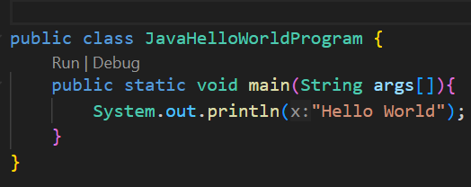

Чтобы программа выполнила команду, нам нужно перейти в дирректорию, в которой хранится программа в командной строке (или во встроенном терминале vs code) и запустить следующую команду, в которой всё, что идёт после java является названием файла программы.

> java JavaHelloWorldProgram.java



В задании 1 нам необходимо было создать программу, которая находит и выводит все простые числа меньше 100.

Мой код, выполняюший это задание, выглядит следующим образом:

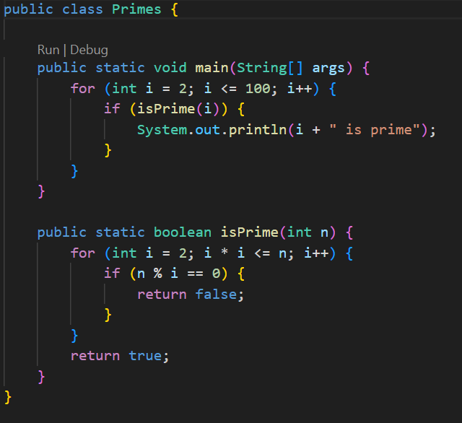

Помимо функции main мы создаём дополнительную функцию isPrime, принимающую на вход число из цикла от 2 до 100 из функции main и проверяющую делится ли это число без остатка на какое либо число кроме себя самого и 1. Если условие цикла хоть раз выполнилось, то функция возвращает false, если же нет, то число простое и функция возвращает true.

Вот результат выполнения моей программы в консоли.

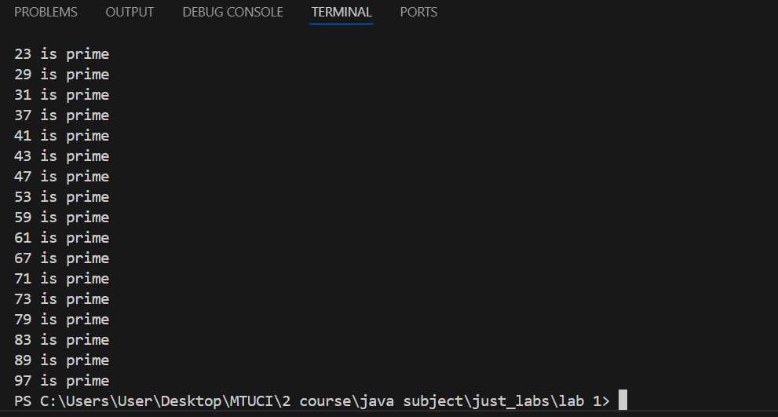

Второе задание заключалось в проверке введённых с клавиатуры слов на то, являются ли они палиндромом.

Я реализовал это следующим образом:

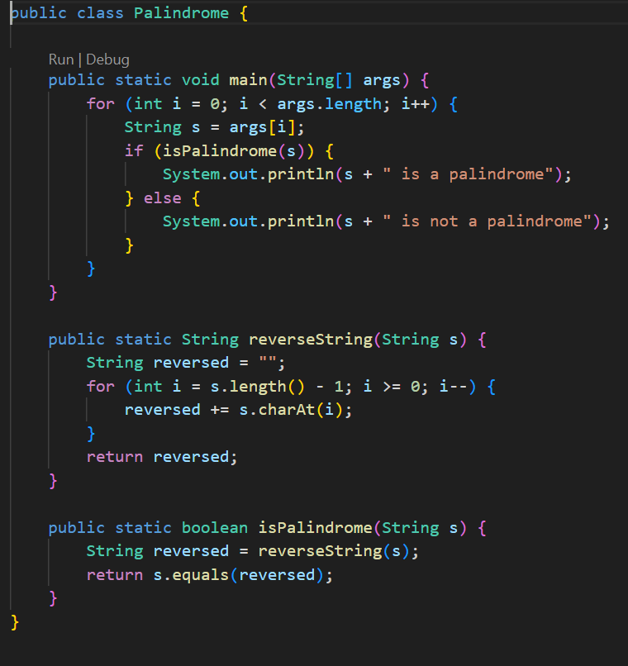

Здесь вместе с кодом, которым мы обычно запускаем программу из консоли, мы на вход получаем значения введённые с клавиатуры — слова, которые мы будем проверять на палиндром. Тут у нас уже 2 дополнительные функции, одна из которых переворачивает строку (одно из слов, которое мы ввели), а другая сравнивает первоначальную строку с перевёрнутой и выдаёт значение true, если они совпадают, потому что это и значит, что перед нами палиндром.

Вот как всё выглядит в терминале:

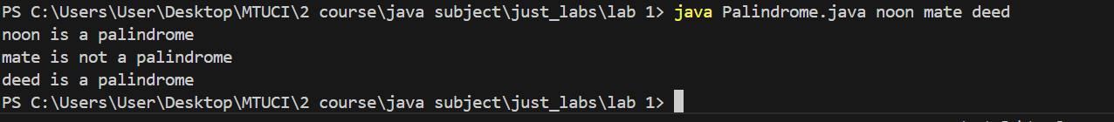

Вывод: Мы решили данные нам задачи и с помощью этого разобрались с основами синтаксиса и структуры языка программирования Java.

Ссылка на мой репозиторий в гитхаб с кодом для данной лабораторной:

https://github.com/AlexeyMironov26/java-labs